Lannoitteiden valumatutkimus

Työohje

Johdanto:
Työn tarkoituksena on kokeellisesti tutkia lannoiteaineiden (typen ja fosforin osalta) kulkeutumista veden mukana pois pelloilta. Työssä osoitetaan ravinteiden kulkeutumista kemiallisilla osoitusreaktioilla (saostus) ja mitataan ja vertaillaan kulkeutuvia typpipitoisuuksia erilaisten lannoitteiden välillä.

Tarvittavat välineet ja reagenssit:
- n. 2-3 litran laakea muoviastia valuvan veden talteenottoon
- 2 kpl 3 dl pakastusrasioita (ohuita ja läpinäkyviä)
- suodatinpaperia (kahvi)
- sakset ja rei’itysväline
- n. 3dl pintamaata
- voimakasta lannoitetta (N-arvo ~20-15)
- luomulannoitetta
- kennolevy
- 2 kpl kellolaseja
- pipettejä
- 2 kpl 100ml keitinlaseja
- 1 kpl 400 ml keitinlasi (antureiden huuhteluun)
- tislattua vettä
- Vernier-mittausasema ja tietokone LabQuest-ohjelmalla
- Vernier ammonium- ja nitraatti-ioniselektiiviset anturit sekä kalibrointiliuokset
- Nesslerin reagenssi tippapullossa (0,09 mol/l K₂[HgI₄] liuotettuna 2,5 mol/l KOH-liuokseen)
- difenyyliamiini kiteitä
- väkevää rikkihappoa
- 0,5 M bariumioniliuos tippapullossa (esim. BaCl₂)

Työturvallisuus:
Työn aikana tulee käyttää henkilökohtaisia suojavarusteita, ainakin suojahanskoja sekä -laseja. Työssä käsitellään terveydelle vaarallisia ja syövyttäviä kemikaaleja, joten on syytä noudattaa erityistä huolellisuutta käsiteltäessä reagensseja!

Työn suoritus:
- Aloita tekemällä toisen pakastusrasian pohjaan useita pieniä reikiä sopivalla välineellä.
- Leikkaa suodatinpaperista pakastusrasian pohjan kokoinen pala ja aseta se rei’itetyn rasian pohjalle.
- 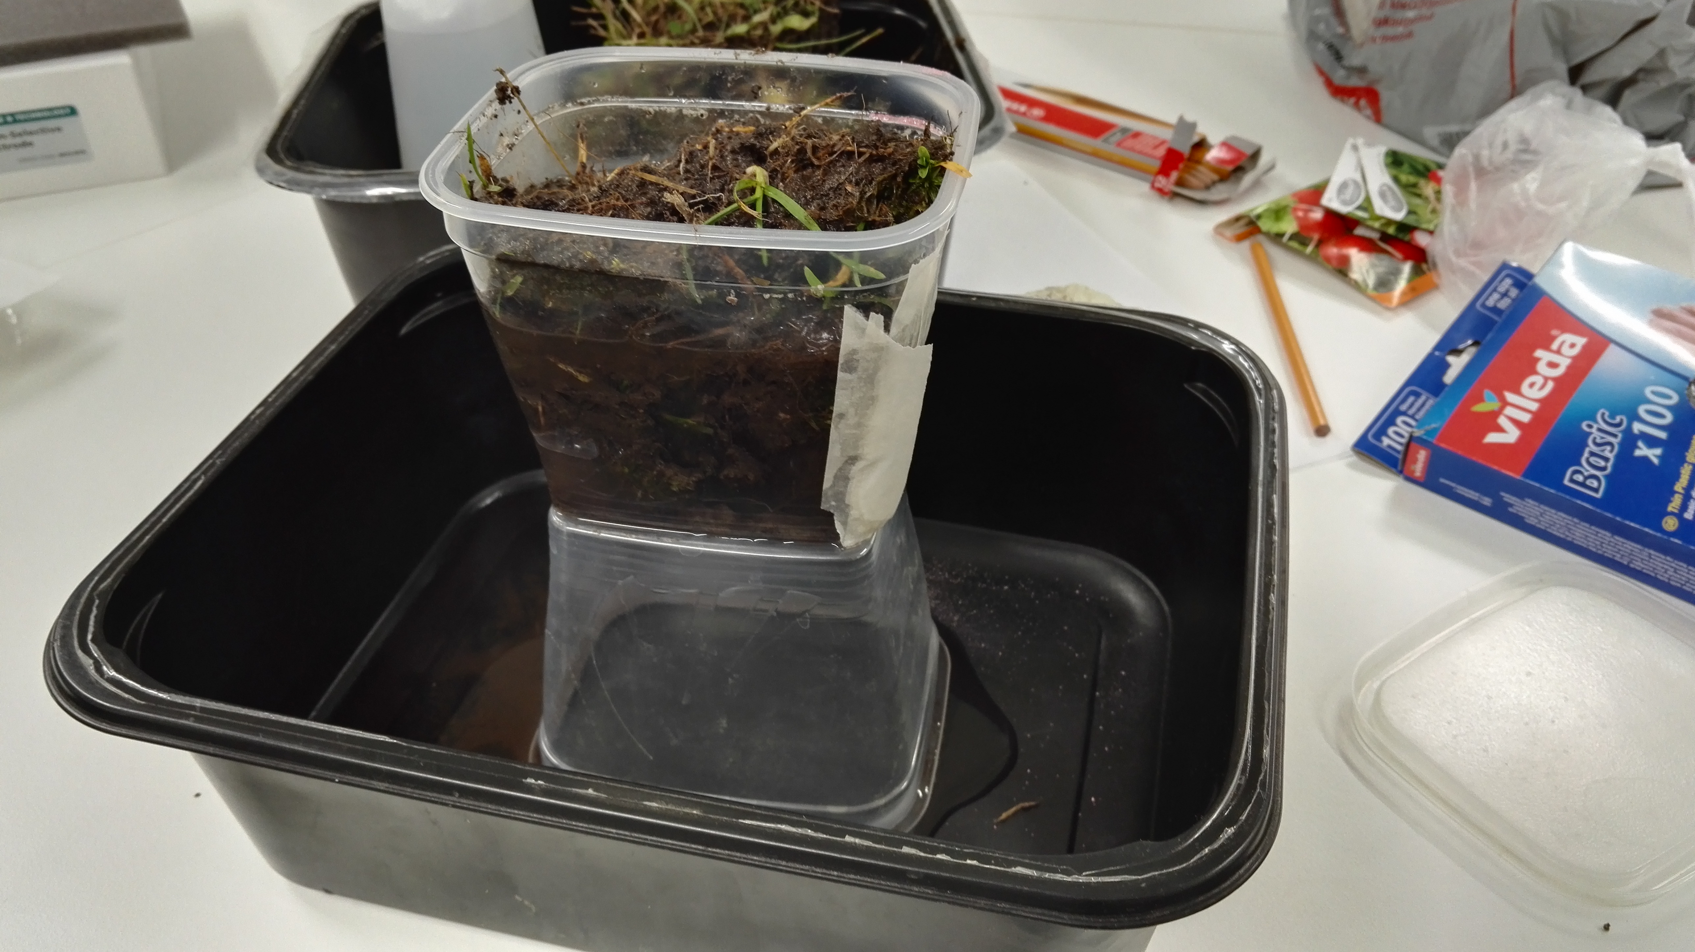Täytä rei’itetty pakastusrasia pintamaalla melkein täyteen ja asettele kuvan 1. mukaisesti pakastusrasiat laakeaan muoviastiaan.
Kuva 1 Koejärjestely

- Ripottele mullan päälle ohut kerros lannoitetta ja tämän jälkeen kaada tasaisesti noin 5 dl vettä pakastusrasiaan.
- Odota, että vesi valuu mullan läpi astiaan ja kerää pipetillä keitinlasiin noin 50 ml näyte ja kahteen kennolevyn koloon hieman suodosta.
- Osoita ammonium-, nitraatti- ja fosfaatti-ionien läsnäolo liuoksessa seuraavasti:
  - Lisää ensimmäiseen kennolevyn koloon muutama tippa Nesslerin reagenssia. Mikäli muodostuu kellertävä saostuma, näyte sisältää $NH_{4}^{+}$-ioneja. Kirjaa ylös tulos:
  - Lisää toiseen kennolevyn koloon muutama tippa bariumioneja sisältävää liuosta. Mikäli muodostuu valkoinen saostuma, näyte sisältää $NO_{3}^{-}$-ioneja.
Kirjaa ylös tulos:
  - Aseta kellolasille muutama kide difenyyliamiinia ja lisää muutama pisara väkevää rikkihappoa sekä näytettä. Mikäli havaitaan sininen väri, näyte sisältää $P0_{4}^{2-}$-ioneja. Kirjaa ylös tulos:
- Seuraavaksi tutki joko ammonium- tai nitraatti-ioni pitoisuuksia näytteestä seuraavasti:
  - Kalibroi Vernier-mittausaseman ioniselektiivinen anturi. Ohjaaja neuvoo.
  - Huuhtele anturin pää tislatulla vedellä ja aseta se näytteeseen. Odota lukeman tasaantumista ja kirjaa lukema ylös:
  - Huuhtele anturin pää tislatulla vedellä ja aseta se säilytyspulloonsa.
- Toista kohdat 3-7 luomulannoitteella.

Johtopäätökset:
Miten osoituskokeissa näkyy lannoiteaineiden läsnäolo suodoksessa?

Kuinka lannoiteaineiden pitoisuus teho- ja luomulannoitteiden välillä eroaa?

Miten tulokset vastasivat ennakko-oletuksiasi?

